Художественная литература для детей
на тему: «Правила дорожного движения»
- Бедарев О. «Если бы… », «Азбука безопасности».
- Гинзбург Н. «Колесо».
- Гончарова Е. «Машинки».
- Дорохов П. «Подземный ход», «Заборчик вдоль тротуара», «Шлагбаум».
- Иванов А. «Как неразлучные друзья дорогу переходили».
- Кончаловская Н. «Самокат».
- Михалков С. «Скверные истории», «Дядя Степа милиционер», «Бездельник светофор», «Моя улица», «Велосипедист».
- Никитина Н. «Правила маленького пешехода».
- Носов Н. «Автомобиль».
- Пишумов Я. «Посмотрите, постовой», «Машина моя», «Песенка о правилах».
- Пляцковский И. «Светофор».
- Прокофьев С. «Мой приятель-светофор».
- Северный А. «Светофор».
- Семернин В. «Запрещается-разршается».
- Серяков И. «Улица, где все спешат», «Машина, которую рисовать научили», «Ученый дружок».
- Шорыгина Т. «Марта и Чичи идут в парк».
- Юрмин Г. «Любопытный мышонок».
- А.Усачев «Домик у перехода»
- В. Головко «Правила движения»
- И.Гурина «Правила дорожного движения»
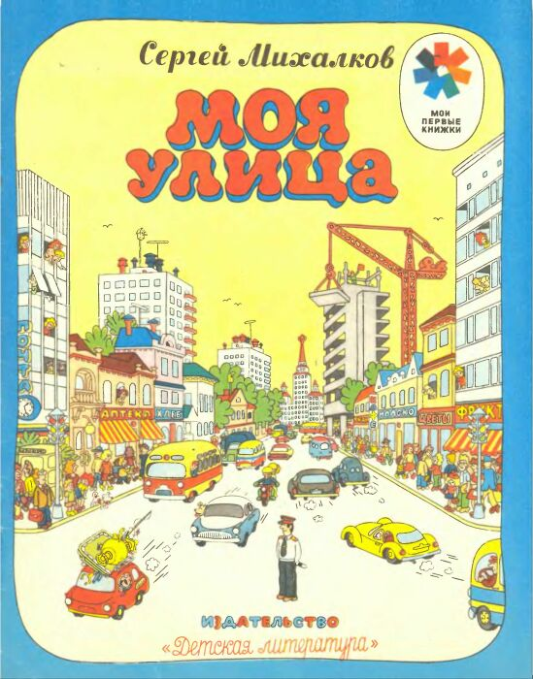 | 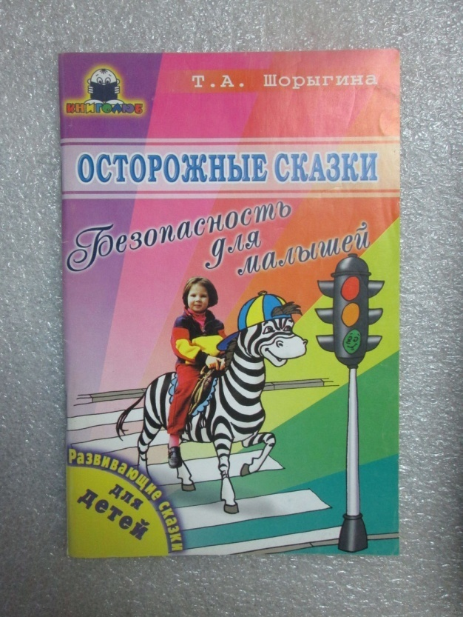 | 